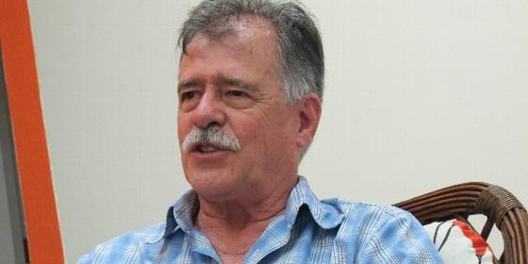
Pedro Ribeiro de Oliveira

"Necesitamos un catolicismo más alegre, con la Alegría del Evangelio"

Pedro Ribeiro de Oliveira: "Francisco está dando a las bases la idea de que otro catolicismo es posible"

"Después de Francisco no será posible un Papa al estilo de Juan Pablo II, centralizador"
Luis Miguel Modino, 27 de noviembre de 2016 a las 22:38
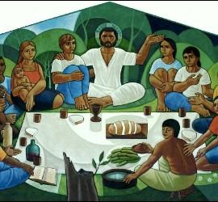
Francisco está creando en las bases de la Iglesia una sensación de alegría de ser católico, pues en los otros pontificados se asumía el ser católico casi con tristeza

Teología de la Liberación
(Luis Miguel Modino, corresponsal en Brasil).- Pedro Ribeiro de Oliveira es una de las voces más autorizadas dentro de la sociología brasileña, especialmente cuando ésta se circunscribe a la dimensión socio-religiosa del ser humano. Autor de innumerables estudios en este campo, su capacidad analítica de la realidad le lleva a tener una postura respetada en los ambientes académicos.
En esta entrevista, el sociólogo brasileño, que forma parte de la Coordinación Nacional del Movimiento Fe y Política y es Asesor Continental de las Comunidades Eclesiales de Base, hace un análisis de la realidad latinoamericana y brasileña, mostrando como entiende la actual situación política por la que pasa el gigante sudamericano, a partir del concepto de espiritualidad política. Al mismo tiempo, aborda la dimensión socio-política de la fe, su papel en la Iglesia actual y como el Papa Francisco está influyendo en un nuevo modo de entender el catolicismo.
El Vaticano II y sobretodo el Documento de Medellín llevaron a la Iglesia Latinoamericana a hacer opción por los pobres, a ser voz de los excluidos, de aquellos a quienes Galeano llama “los nadies”. ¿Se ha perdido esa dimensión de Iglesia comprometida en América Latina?
Pienso que no podemos decir que se perdió, sino que ese grupo, que nunca fue grande, que siempre fue minoría, ese grupo comprometido con los olvidados tuvo, por varias razones históricas, la hegemonía, pero la perdió. Cuando hablo de hegemonía no digo que tuviesen mayoría, pues nunca fue mayoritario, pero tenían su voz, se hacían oír, y hoy su voz voz fue apagada.
También hubo una disminución del número, de la fuerza, principalmente una pérdida de hegemonía debido al contexto histórico y eclesiástico. No se puede olvidar el proceso de restauración de la identidad de Juan Pablo II y Ratzinger, retornar a una identidad católica anterior al Vaticano II. Se quería que el Vaticano II y Medellín sirviesen apenas para dar una actualización a la misma identidad católica de antes, y eso hizo que esa postura más innovadora, de ese sector de la Iglesia, perdiese su capacidad de repercutir en el conjunto de la Iglesia.
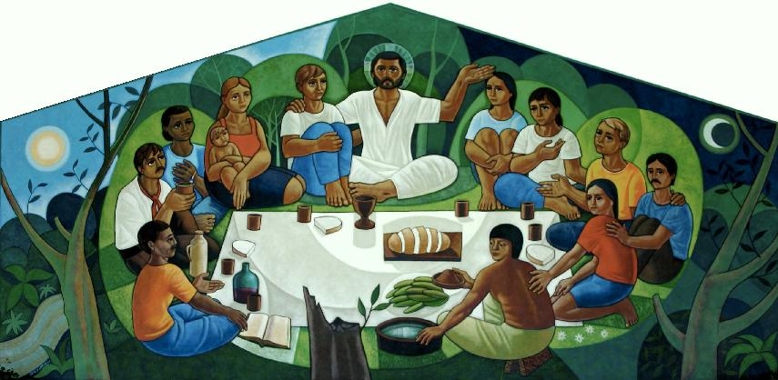
¿Podríamos decir que en aquella época existía una espiritualidad política en la Iglesia Latinoamericana?
Creo que estaba tal vez naciendo y que hoy esa espiritualidad política esté más elaborada que en aquella época. Lo que yo llamo espiritualidad política es una expresión que encontré en un teólogo guatemalteco nacido en España, como él mismo se define, Juan Hernández Pico. Él tiene un libro muy bueno sobre fe y política y hay un capítulo en el que habla de la espiritualidad política, una espiritualidad que nació aquí y con la que fuimos aprendiendo a celebrar y alimentar nuestras luchas con el cristianismo.
La Teología de la Liberación es la justificación intelectual, racional, para esa posición, pero fuimos aprendiendo a celebrar, a alimentar esas luchas. Pienso que hoy, tal vez, sabemos celebrar mejor las luchas que en los años clásicos de la Teología de la Liberación, los años ochenta, setenta.
En aquella época, pensando por ejemplo en las CEBs (Comunidades Eclesiales de Base), se hacían bonitas celebraciones, sin duda, pero tal vez fuese todavía en el esquema de fe y política, como si la fe fuese una cosa y la política otra y ambas se juntan. La espiritualidad política tiene la ventaja de que la política sea una dimensión práctica de la fe.
¿Cómo traer esa espiritualidad política para la vida de la Iglesia, de las comunidades, para el día a día?
Ese es el gran desafío, porque esa espiritualidad presupone la oración, la liturgia, sea oración personal, sea oración en comunidad, y por tanto liturgia.
En el campo de la oración personal no es muy difícil. El Oficio Divino de las Comunidades tiene mucha abertura para esa espiritualidad política. Cuando se reza ese Oficio Divino, aunque sea individualmente, que es algo que hago con frecuencia, nos lleva a vivir nuestra lucha política como una lucha por nuestra fe. Pero cuando se hace la celebración en grupo, aunque sea en pequeños grupos, en comunidades eclesiales de base más avanzadas y maduras en la caminada, tienen dificultad. Muchas veces las celebraciones se transforman en escenificaciones.
El Movimiento Sin Tierra (MST) usa mucho la expresión mística. Cuando van a comenzar una reunión hacen primero una mística, que es un poco una celebración, una animación para dar ánimo a la gente, que tiene alguna cosa de espiritualidad, pero que le falta una dimensión trascendente, que haga sentir que es el Espíritu de Jesús de Nazaret el que está allí con ellos.

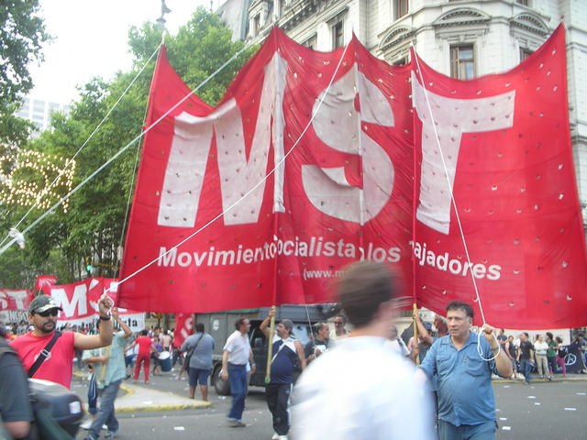

Eso no entra en una mística del MST, ni tiene que entrar. El problema es que en los grupos de cristianos, en encuentros de fe y política, de comunidades, del CEBI, en que esas celebraciones deberían ser realmente celebraciones, se convierten un poco en escenificaciones, en espectáculos tipo mística del MST. Y por eso no se consigue alimentar nuestra espiritualidad.
Esa espiritualidad política nació junto a la Teología de la Liberación, de eso no hay duda. Pero en cuanto la Teología de la Liberación se desarrolló rápidamente, se diversificó, la espiritualidad política todavía está en sus comienzos, pues tiene dificultad de expresarse en la liturgia, en las celebraciones.
El movimiento Fe y Política, ¿podría ser un instrumento que ayudase a profundizar en esa espiritualidad política?
Es lo que yo quiero de ese movimiento. Estoy en la Coordinación Nacional del Movimiento Fe y Política y he insistido mucho en eso, en que en medio de las dificultades en que hoy vivimos, necesitamos una fuerte espiritualidad. La gran institución de la Iglesia no sabe como alimentar esa espiritualidad, sólo sabe alimentar la espiritualidad que nos lleva a la vida eterna.
Tenemos que, no digo inventar, pero sí desarrollar esa espiritualidad. Quien nos ayuda mucho es, por ejemplo, Marcelo Barros, que es un monje benedictino y que es óptimo en liturgia y una persona involucrada en las luchas sociales. Es alguien que en la práctica está desarrollando esa espiritualidad, esa manera de celebrar nuestras luchas políticas, nuestras victorias y derrotas políticas. Creo que el Movimiento Fe y Política tiene esa visión.
¿Ese Movimiento Fe y Política ha calado en la vida de la Iglesia o es un movimiento que está en un segundo plano?
El Movimiento Fe y Política, dado su carácter ecuménico, siempre prefirió existir en los límites eclesiásticos. Cuando fue creado el Centro Nacional de Fe y Política, la CNBB (Conferencia Nacional de los Obispos de Brasil, por sus siglas en portugués) creó el Centro Nacional de Fe y Política Don Helder Cámara. El nombre Fe y Política muestra el parentesco que tiene con el Movimiento. Yo estaba en la creación y gente que estaba allí están en el movimiento, pero es algo diferente.
El Movimiento no puede someterse a la disciplina eclesiástica. Estamos juntos y estamos en comunión, pero no seguimos. El hecho de que el obispo del lugar dé una orientación, esa orientación no vale para el movimiento, pues éste es ecuménico. Cuando estamos en comunión es óptimo, cuando conseguimos ponernos de acuerdo está muy bien, cuando no lo estamos el movimiento sigue su propia orientación, no enfrentándonos con el obispo, pero manteniendo las distancias, haciendo los encuentros en los espacios de universidades, sindicatos, en locales no eclesiásticos.

Como ha señalado, el movimiento Fe y Política ocupa lugares marginales, pudiendo decir que es el mismo ámbito en que se sitúan las Comunidades Eclesiales de Base. ¿Ocupar los mismos lugares lleva a una unidad de acción al Movimiento Fe y Política y a las CEBs?
Ocupan los mismos lugares, pero por razones diferentes. El Movimiento Fe y Política por una opción del movimiento y las CEBs porque no aceptan el centro. Pero, de hecho, si participas en un encuentro de Fe y Política es muy parecido con un encuentro de CEBs, inclusive la temática, la manera de exponer, las opciones políticas.
Tal vez el Movimiento Fe y Política esté más definido hacia la izquierda, en cuanto en las CEBs, en términos políticos, tenemos mayor diversidad. Pero en el espíritu general, alguien de fuera, en un Encuentro Intereclesial de CEBs y un Encuentro Nacional de Fe y Política no va a encontrar muchas diferencias.
Desde el Movimiento Fe y Política, ¿cómo se ve la situación por la que Brasil está pasando actualmente?
El movimiento, en cuanto tal, no toma ninguna postura. Pero, sin duda, si se ve en los grupos y personas que participan... El último encuentro en el mes de abril fue justamente en la semana de la terrible votación de la Moción de Censura en la Cámara, lo que es claro que repercutió en el clima del encuentro. Más de la mitad de los participantes del movimiento son militantes del PT (Partido de los Trabajadores), otra gran mayoría son ex-militantes que optaron por partidos más a la izquierda.
En este momento, el movimiento ve como una pérdida para todos nosotros el fin de la institucionalidad democrática, lo que no hay duda de que es un golpe, un golpe que fue dado y que nosotros lo sentimos como tal, lo que es malo para todos.
No es hora ni momento de hacer una crítica al PT, pues no se puede hacer en el momento en las personas están doloridas, heridas. No se puede decir en este momento que es culpa suya, pero sentimos en el movimiento que necesitamos ver mejor nuestras responsabilidades, hasta de los mismos cristianos dentro de los gobiernos de Lula y Dilma, pues pienso que con cierta facilidad nos dejamos llevar por los éxitos fáciles, como subida del salario mínimo, nuevas universidades, institutos de enseñanza muy buenos, alza del padrón de consumo... y esos éxitos nos hicieron, tal vez, ser poco críticos con los gobiernos Lula y Dilma, que tuvieron enorme responsabilidad en la despolitización del país.
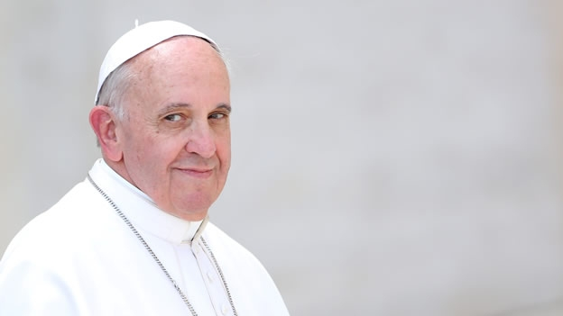
El Papa Francisco ha defendido en diferentes momentos de su pontificado la necesidad de caminar junto a los movimientos sociales. Frente a esa actitud se percibe que en la Iglesia no existe ese mismo interés. Desde ahí, ¿podríamos decir que para dentro de la Iglesia, Francisco es una figura decorativa?
Decorativa, no. Para dentro de la Iglesia es una figura importante. Sin duda él está poniendo en jaque antiguas convicciones. Después de Francisco no será posible un Papa al estilo de Juan Pablo II, centralizador, que define todo. Francisco paró esa convicción de que el Papa es infalible, tiene que ser respetado siempre, porque él no está siendo respetado por sus propios auxiliares. Si eso es válido contra Francisco, valdría contra los Papas.
Él está cuestionando aquella figura del Papa que nos fue legada por Pío IX, de un Papa centralizador. Entonces no es decorativo, él está poniendo en cuestión el Papado. Además de eso, pienso que está creando en las bases de la Iglesia una sensación de alegría de ser católico, pues en los otros pontificados se asumía el ser católico casi con tristeza, cuando uno veía aquellos folletos de “soy católico, gracias a Dios”, yo pensaba “soy católico, a pesar de todo”, de todo lo que la Iglesia Católica es.
Francisco está dando a las bases la idea de que otro catolicismo es posible, un catolicismo más alegre, como él mismo dijo, con la Alegría del Evangelio, un catolicismo que va rompiendo con ciertas tradiciones. Yo lo veo, por ejemplo, en esas cosas pequeñas, como en la Laudato Sii, donde por primera vez una Encíclica no comienza en latín, sino en italiano, un italiano arcaico, pero en italiano. Esos cambios vienen para quedarse.
Si el sucesor de Francisco viene en la misma línea y permanece durante diez o quince años, tal vez se tengan cambios reales. Si no está en la misma línea, vamos hacia una Iglesia que se va desintegrando, como ya está sucediendo, pues ella es cada vez menos relevante. Lamentamos, por ejemplo, el silencio de la CNBB frente al golpe, aunque si se hubiese pronunciado contra el golpe, tampoco habría sido muy diferente, pues ella ya no tiene la capilaridad eclesial que tenía antes, y no estoy pensando sólo en la Iglesia de Brasil, sino del mundo, perdió esa capilaridad.
He escuchado la palabra “exculturación” frente a inculturación. Nuestra cultura, cada vez más, está poniendo del lado de fuera el Evangelio. El cristianismo cada vez está menos presente en la cultura.
Esa situación, ¿no puede ser consecuencia de la falta de unión con el mundo promovida por el clero y por muchos movimientos?
Con certeza. Hoy estamos viendo una vuelta hacia atrás en términos de espiritualidad, que es una vuelta atrás para la vida eterna. Cada vez más, el discurso de la Iglesia es el de un Dios Todopoderoso, que está en el Cielo y hace milagros y que nos llama para vivir con Él eternamente.
¿Qué es lo que uno constata? Que cada vez hay menos gente preocupada con la vida eterna, menos gente preocupada con si después de morir va para el cielo o para el infierno. Hay encuestas en las que la gente responde que no va a misa, y que si por eso va para el infierno, es algo que acepta, diciendo eso sin ningún miedo.
Una Iglesia que se queda insistiendo en la vida eterna, pierde su capacidad de influenciar en la vida cotidiana, en la moral de la sociedad. ¿Y hablando de la vida eterna, por qué todavía tiene audiencia, por qué todavía tiene público? Respondo, usando una expresión dura, que es porque sus rituales son mágicos, sus rituales producen efectos prácticos, útiles, en esta vida.
Se trata de llegar con la mano cerca de donde está el Santísimo Sacramento porque eso me va a curar y me va a resolver un problema de dejar de beber, o el problema con mi mujer o mi marido. Los rituales católicos son, cada vez más, rituales utilitarios para conseguir finalidades prácticas en este mundo. Eso es lo que la sociología clásica llama magia. Estamos viendo una Iglesia que hace rituales mágicos.

http://www.periodistadigital.com/religion/opinion/2016/11/27/pedro-ribeiro-de-oliveira-francisco-esta-dando-a-las-bases-la-idea-de-que-otro-catolicismo-es-posible-religion-iglesia-dios-jesus-papa-francisco-fe-espiritualidad.shtml

